PCauto交通路标大全

警告标志
 |  |  | 
十字交叉 | T形交叉 | T形交叉 | T形交叉
除了基本形十字路口外，还有部分变异的十字路口，如：五路交叉路口、变形十字路口、变形五路交叉路口等。五路以上的路口均按十字路口对待。 | 丁字形标志原则上设在与交叉口形状相符的道路上。右侧丁字路口，此标志设在进入T字路口以前的适当位置。 | 丁字形标志原则上设在与交叉口形状相符的道路上。左侧丁字路口此标志设在进入丁字路口以前的适当位置。 | 丁字形标志原则上设在与交叉口形状相符的道路上。此标志设在进入T字路口以前的适当位置。
 |  | 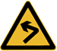 | 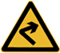
Y形交叉 | 环形交叉 | 向左急弯路 | 向右急弯路
设在Y形路口以前的适当位置。 | 有的环形交叉路口，由于受线形限制或障碍物阻挡，此标志设在面对来车的路口的正面。 | 向左急弯路标志设在左急转弯的道路前方适当位置。 | 向右急弯路标志，设在右急转弯的道路前方适当位置。
 | 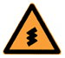 | 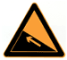 | 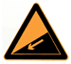
反向弯路 | 连续弯路 | 上陡坡 | 下陡坡
此标志设在两个相邻的方向相反的弯路前适当位置。 | 此标志设在有连续三个以上弯路的道路以前适当位置。 | 此标志设在纵坡度在7%和市区纵坡度在大于4%的陡坡道路前适当位置。 | 此标志设在纵坡度在7%和市区纵坡度在大于4%的陡坡道路前适当位置。
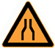 | 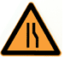 | 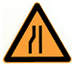 | 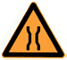
两侧变窄 | 右侧变窄 | 左侧变窄 | 窄桥
车行道两侧变窄主要指沿道路中心线对城缩窄的道路；此标志设在窄路以前适当位置。 | 车行道右侧缩窄。此标志设在窄路以前适当位置。 | 车行道左侧缩窄。此标志设在窄路以前适当位置。 | 此标志设在桥面宽度小于路面宽度的窄桥以前适当位置。
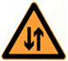 | 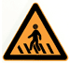 | 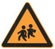 | 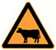
双向交通 | 注意行人 | 注意儿童 | 注意牲畜
双向行驶的道路上，采用天然的或人工的隔离措施，把上下行交通完全分离，由于某种原因（施工、桥、隧道）形成无隔离的双向车道时，须设置此标志。 | 一般设在郊外道路上划有人行横道的前方。城市道路上因人行横道线较多，可根据实际需要设置。 | 此标志设在小学、幼儿园、少年宫、儿童游乐场等儿童频繁出入的场所或通道处。 | 此标志设在经常有牲畜活动的路段特别是视线不良的路段以前适当位置。

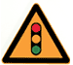 | 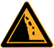 |  | 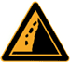 |  | 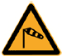
注意信号灯 | 注意落石 |  | 注意落石 |  | 注意横风
此标志设在不易发现前方位信号灯控制的路口前适当位置。 | 此标志设在左侧有落石危险的傍山路段之前适当位置。 |  | 此标志设在右侧有落石危险的傍山路段之前适当位置。 |  | 此标志设在经常有很强的侧风并有必要引起注意的路段前适当位置。
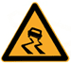 | 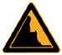 |  | 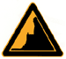 |  | 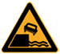
易滑 | 傍山险路 |  | 傍山险路 |  | 堤坝路
此标志设在路面的摩擦系数不能满足相应行驶速度下要求紧急刹车距离的路段前适当位置。行驶至此路段必须减速慢行。 | 此标志设在山区地势险要路段（道路外侧位陡壁、悬崖危险的路段）以前适当位置。 |  | 此标志设在山区地势险要路段（道路外侧位陡壁、悬崖危险的路段）以前适当位置。 |  | 此标志设在沿水库、湖泊、河流等堤坝路以前适当位置。
 | 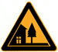 |  | 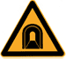 |  | 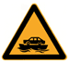
堤坝路 | 村庄 |  | 隧道 |  | 渡口
此标志设在沿水库、湖泊、河流等堤坝路以前适当位置。 | 此标志设在不易发现前方有村庄或小城镇的路段以前适当位置。 |  | 此标志设在进入隧道前的适当位置。 |  | 此标志设在汽车渡口以前适当位置。特别是有的渡口地形较位复杂、道路条件较差，使用此标志能引起驾驶员的谨慎驾驶、注意安全。
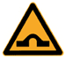 | 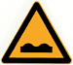 |  | 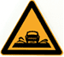 |  | 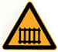
驼峰桥 | 路面不平 |  | 过水路面 |  | 有人看守铁路道口
此标志设在注意前方是拱度较大，不易发现对方来车，应靠右侧行驶并应减速慢行。 | 此标志设在路面不平的路段以前适当位置。 |  | 此标志设在过水路面或漫水桥路段以前适当位置。 |  | 此标志设在不易发现的道口以前适当位置。
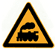 | 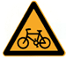 |  | 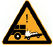 |  | 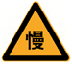
无人看守铁路道口 | 注意非机动车 |  | 事故易发路段 |  | 慢行
此标志设在道口以前适当位置。 | 此标志设在混合行驶的道路并经常有非机动车横穿、出入的地点以前适当位置。 |  | 此标志设在交通事故易发路段以前适当位置。 |  | 此标志设在前方需要减速慢行的路段以前适当位置。
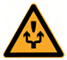 |  | 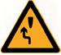 |  | 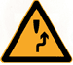 |  | 
左右绕行 |  | 左侧绕行 |  | 右侧绕行 |  | 施工
此标志表示有障碍物座 左右侧绕行，放置在路段前适当位置。 |  | 此标志表示有障碍物左侧绕行，放置在路段前适当位置。 |  | 此标志表示有障碍物右侧绕行，放置在路段前适当位置。 |  | 此标志可作为临时标志设在施工路段以前适当位置。
 |  | 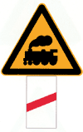 |  | 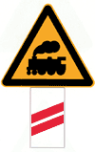 |  | 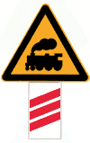
注意危险 |  | 斜杠符号 |  | 斜杠符号 |  | 斜杠符号
此标志设在以上标志不能包括在其他危险路段以前适当位置。 |  | 表示距无人看守铁路道口的距离为50m。 |  | 表示距无人看守铁路道口的距离100m。 |  | 表示距无人看守铁路道口的距离为150m。
 |  | 表示多股铁道与道路交叉设在无人看守铁路道口标志上端。
叉形符号

禁令标志
 |  | 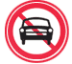 | 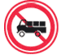
禁止通行 | 禁止驶入 | 禁止机动车驶入 | 禁止载货汽车驶入
表示禁止一切车辆和行人通行。此标志设在禁止通行的道路入口处。 | 表示禁止一切车辆驶入。此标志设在单行路的出口处或禁止驶入的路段入口。 | 表示禁止各类机动车驶入。此标志设在禁止机动车通行路段的入口处。 | 表示禁止载货机动车驶入。此标志设在载货机动车驶入的路段入口处。
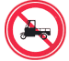 | 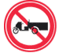 | 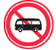 | 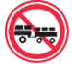
禁止三轮机动车驶入 | 禁止大型客车驶入 | 禁止小型客车驶入 | 禁止汽车拖、挂车驶入
表示禁止三轮机动车驶入。此标志设在禁止三轮机动车驶入的路段入口处。 | 表示禁止大型客车驶入。此标志设在禁止大型客车驶入的路段入口处。 | 表示禁止小型客车驶入。此标志设在禁止小型客车驶入的路段入口处。 | 表示禁止汽车拖、挂车驶入。此标志设在禁止汽车拖、挂车驶入的路段入口处。
 |  | 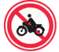 | 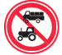
禁止拖拉机驶入 | 禁止农用车驶入 | 禁止二轮摩托车驶入 | 禁止某两种车驶入
表示禁止拖拉机驶入。此标志设在禁止拖拉机驶入的路段入口处。 | 表示禁止农用运输车驶入。此标志设在禁止农用运输车驶入的路段入口处。 | 表示禁止两轮摩托车驶入。此标志设在禁止两轮摩托车驶入的路段入口处。 | 表示禁止某两种车驶入。此标志设在禁止某两种车驶入的路段入口处。
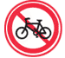 | 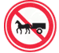 | 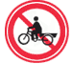 | 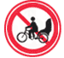
禁止非机动车进入 | 禁止畜力车进入 | 禁止人力货运三轮车进入 | 禁止人力客运三轮车进入
表示禁止非机动车进入。此标志设在禁止非机动车进入行的路段入口处。 | 表示禁止畜力车进入。此标志设在禁止畜力车进入的路段入口处。 | 表示禁止人力货运三轮车进入。此标志设在禁止人力货运三轮车进入的路段入口处。 | 表示禁止人力客运三轮车进入。此标志设在禁止人力客运三轮车进入的路段入口处。
 | 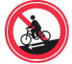 | 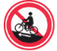 | 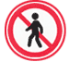
禁止人力车进入 | 禁止骑自行车下坡 | 禁止骑自行车上坡 | 禁止行人进入
表示禁止人力车进入。此标志设在禁止人力车进入的路段入口处。 | 表示禁止骑自行车下坡通行。此标志设在禁止骑自行车下坡通行的路段入口处。 | 表示禁止骑自行车上坡通行。此标志设在禁止骑自行车上坡通行的路段入口处。 | 表示禁止行人进入。此标志设在禁止行人进入的路段入口处。
 |  | 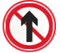 | 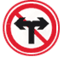
禁止向左转弯 | 禁止向右转弯 | 禁止直行 | 禁止向左向右转弯
表示前方路口禁止一切车辆向左转弯。此标志设在禁止向左转弯的路口前适当位置 | 表示前方路口禁止一切车辆向右转弯。此标志设在禁止向右转弯的路口前适当位置。 | 表示前方路口禁止一切车辆直行。此标志设在禁止直行的路口前适当位置。 | 表示前方路口禁止一切车辆向左向右转弯。此标志设在禁止向左向右转弯的路口前适当位置。

 | 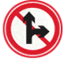 | 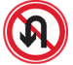 | 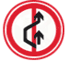
禁止直行和向左转弯 | 禁止直行和向右转弯 | 禁止掉头 | 禁止超车
表示前方路口禁止一切车辆直行和向左转弯。此标志设在禁止直行和向左转弯的路口前适当位置。 | 表示前方路口禁止一切车辆直行和向右转弯。此标志设在禁止直行和向右转弯的路口前适当位置。 | 表示前方路口禁止一切车辆掉头。此标志设在禁止掉头的路口前适当位置。 | 表示该标志至前方解除禁止超车标志的路段内，不准机动车超车。此标志设在禁止超车的起点。
 |  |  | 
解除禁止超车 | 禁止车辆临时或长时停放 | 禁止车辆长时停放 | 禁止鸣喇叭
表示禁止超车路段结束。此标志设在禁止超车的终点。 | 表示在限定的范围内，禁止一切车辆临时或长时停放。此标志设在禁止车辆停放的地方。禁止车辆停放的时间、车种和范围可用辅助标志说明。 | 禁止车辆长时停放，临时停放不受限制。禁止车辆停放的时间、车种和范围可用辅助标志说明。 | 表示禁止鸣喇叭。此标志设在需要禁止鸣喇叭的地方。禁止鸣喇叭的时间和范围可用辅助标志说明。
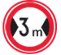 | 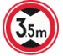 |  | 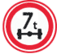
限制宽度 | 限制高度 | 限制质量 | 限制轴重
表示禁止装载宽度超过标志所示数值的车辆通行。此标志设在最大允许宽度受限制的地方。 以图为例：装载宽度不得超过3米 | 表示禁止装载高度超过标志所示数值的车辆通行。此标志设在最大允许高度受限制的地方。 以图为例：装载高度不得超过3.5米。 | 表示禁止总质量超过标志所示数值的车辆通行。此标志设在需要限制车辆质量的桥梁两端。以图为例：装载总质量不得超过10t。 | 表示禁止轴重超过标志所示数值的车辆通行。此标志设在需要限制车辆轴重的桥梁两端。以图为例：限制车辆轴重量不得超过7t。
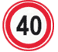 | 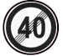 | 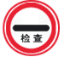 | 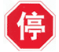
限制速度 | 解除限制速度 | 停车检查 | 停车让行
表示该标志至前方限制速度标志的路段内，机动车行驶速度不得超过标志所示数值。此标志设在需要限制车辆速度的路段的起点。以图为例：限制行驶时速不得超过40公里。 | 表示限制速度路段结束。此标志设在限制车辆速度路段的终点。 | 表示机动车必须停车接受检查。此标志设在关卡将近处，以便要求车辆接受检查或缴费等手续。标志中可加注说明检查事项。 | 表示车辆必须在停止线以外停车了望，确认安全后，才准许通行。停车让行标志在下列情况下设置：(1)与交通流量较大的干路平交的支路路口；(2)无人看守的铁路道口；(3)其他需要设置的地方。
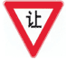 |  | 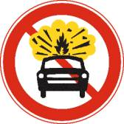
减速让行 | 会车让行 | 禁止运输危险物品车辆驶入标志
表示车辆应减速让行，告示车辆驾驶员必须慢行或停车，观察干路行车情况，在确保干道车辆优先的前提下，认为安全时方可续行。此标志设在视线良好交叉道路的次要路口。 | 表示车辆会车时，必须停车让对方车先行。设置在会车有困难的狭窄路段的一端或由于某种原因只能开放一条车道作双向通行路段的一端。
指示标志

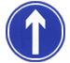 | 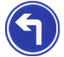 |  | 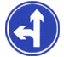
直行 | 向左转弯 | 向右转弯 | 直行和向左转弯
表示只准一切车辆直行。此标志设在直行的路口以前适当位置。 | 表示只准一切车辆向左转弯。此标志设在车辆必须向左转弯的路口以前适当位置。 | 表示只准一切车辆向右转弯。此标志设在车辆必须向右转弯的路口以前适当位置。 | 表示只准一切车辆直行和向左转弯。此标志设在车辆必须直行和向左转弯的路口以前适当位置。
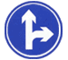 |  |  | 
直行和向右转弯 | 向左和向右转弯 | 靠右侧道路行驶 | 靠左侧道路行驶
表示只准一切车辆直行和向右转弯。此标志设在车辆必须直行和向右转弯）的路口以前适当位置。 | 表示只准一切车辆向左和向右转弯。此标志设在车辆必须向左和向右转弯的路口以前适当位置。 | 表示只准一切车辆靠右侧道路行驶。此标志设在车辆必须靠右侧行驶的路口以前适当位置。 | 表示只准一切车辆靠左侧）道路行驶。此标志设在车辆必须靠左侧行驶的路口以前适当位置。
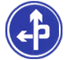 |  |  | 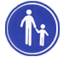
立交直行和左转弯行驶 | 立交直行和右转弯行驶 | 环岛行驶 | 步行
表示车辆在立交处可以直行和按图示路线左转弯行驶。此标志设在立交左转弯出口处适当位置。 | 表示车辆在立交处可以直行和按图示路线右转弯行驶。此标志设在立交右转弯出口处适当位置。 | 表示只准车辆靠右环行。此标志设在环岛面向路口来车方向适当位置。 | 表示该街道只供步行。此标志设在步行街的两端。
 |  | 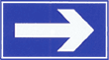 | 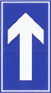
鸣喇叭 | 最低限速 | 单行路向左或向右 | 单行路 直行
表示机动车行至该标志处必须鸣喇叭。此标志设在公路的急转弯处、陡坡等视线不良路段的起点。 | 表示机动车驶入前方道路之最低时速限制。此标志设在高速公路或其他道路限速路段的起点。 | 表示一切车辆向左或向右单向行驶。此标志设在单行路的路口和入口处的适当位置。 | 表示一切车辆单向行驶。此标志设在单行路的路口和入口处的适当位置。

 | 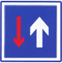 | 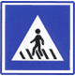 | 
干路先行 | 会车先行 | 人行横道 | 右转车道
表示干路先行，此标志设在车道以前适当位置。 | 表示会车先行，此标志设在车道以前适当位置。 | 表示该处为专供行人横穿马路的通道。此标志设在人行横道的两侧。 | 表示车道的行驶方向。此标志设在导向车道以前适当位置。
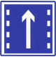 |  | 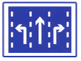 | 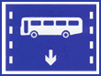
直行车道 | 直行和右转合用车道 | 分向行驶车道 | 公交线路专用车道
表示车道的行驶方向。此标志设在导向车道以前适当位置。 | 表示车道的行驶方向。此标志设在导向车道以前适当位置。 | 表示车道的行驶方向。此标志设在导向车道以前适当位置。 | 表示该车道专供本线路行驶的公交车辆行驶。此标志设在进入该车道的起点及各交叉口入口处以前适当位置。
 | 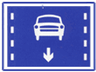 |  | 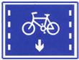
机动车行驶 | 机动车车道 | 非机动车行驶 | 非机动车车道
表示车道机动车行驶。此标志设在道路或车道的起点及交叉路口入口处前适当位置。 | 表示该车道只供机动车行驶。设在该车道的起点及交叉路口和入口前适当位置。在标志无法正对车道时，可以不标注箭头。 | 表示非机动车行驶。此标志设在道路或车道的起点及交叉路口入口处前适当位置。 | 表示该车道只供非机动车行驶。设在该车道的起点及交叉路口和入口前适当位置。在标志无法正对车道时，可以不标注箭头。
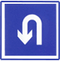
允许掉头
表示允许掉头。此标志设在允许机动车掉头路段的起点和路口以前适当位置。

指路标志 一
 | 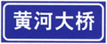 | 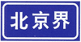
地名 | 著名地点 | 行政区划分界
 | 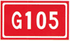 | 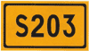
道路管理分界 | 国道编号 | 省道编号
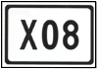 | 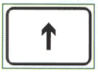 | 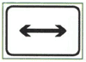
县道编号 | 行驶方向 | 行驶方向
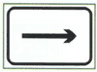 | 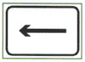 | 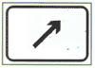
行驶方向 | 行驶方向 | 行驶方向
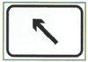 | 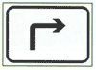 | 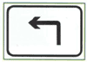
行驶方向 | 行驶方向 | 行驶方向
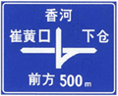 | 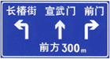 | 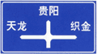
互通式立交 | 交叉路口预告 | 十字交叉路口
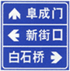 | 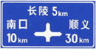 | 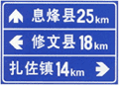
十字交叉路口 | 十字交叉路口 | 十字交叉路口
 | 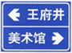 | 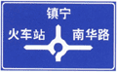
丁字交叉路口 | 丁字交叉路口 | 环形交叉路口
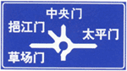 | 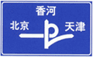 | 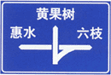
环形交叉路口 | 交叉路口预告 | 互通式立交
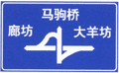 | 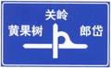 | 
互通式立交 | 互通式立交 | 分岔处
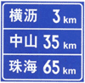 |  | 
 | 地点识别标志 | 地点识别标志
 |  | 
地点识别标志 | 地点识别标志 | 地点识别标志
 |  | 
地点识别标志 | 地点识别标志 | 地点识别标志
 |  | 
地点识别标志 | 地点识别标志 | 地点识别标志
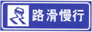 | 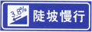 | 
告示牌 | 告示牌 | 告示牌
 | 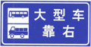 | 
告示牌 | 告示牌 | 告示牌
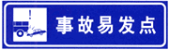 |  | 
告示牌 | 告示牌 | 告示牌
 | 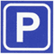 | 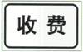
告示牌 | 停车场 | 停车场
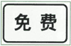 | 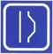 | 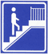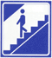
停车场 | 避车道 | 人行天桥 人行地下通道
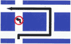 |  | 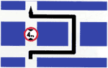
绕行标志 | 绕行标志 | 绕行标志
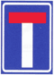 | 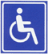
此路不通 | 残疾人专用设施

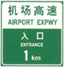 | 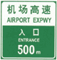 | 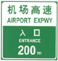
入口预告  1km前预告高速公路入口 | 入口预告  500m前预告高速公路入口 | 入口预告  200m前预告高速公路入口
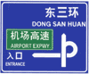 | 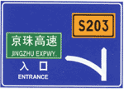 | 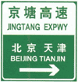
入口预告  通过互通立交进入高速公路的入口预告标志 | 入口预告  从省道进入高速公路的入口预告标志 | 入口预告  通向高速公路两个方向的入口预告
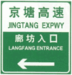 | 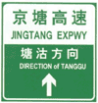 | 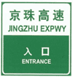
入口预告  高速公路入口的地点方向 | 入口预告  通向高速公路某方向的入口预告 | 入口
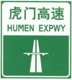 | 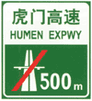 | 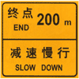
起点 | 终点预告 | 终点提示
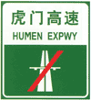 | 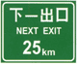 | 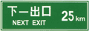
终点 | 下一出口
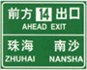 | 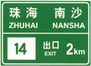 | 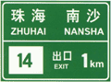
出口编号预告 | 出口预告
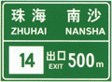 | 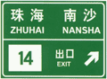 | 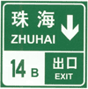
出口预告 |  | 出口预告  车辆需走直行车道，由“14B”出口
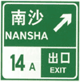 | 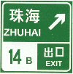 | 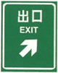
出口预告  车辆需走减速车道，由“14A”出口 | 出口
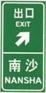 | 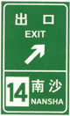 | 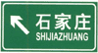
出口 |  | 地点方向
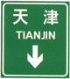 | 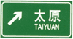 | 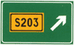
地点方向
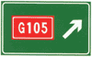 | 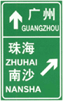 | 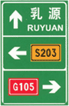
地点方向
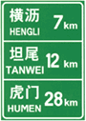 | 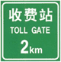 | 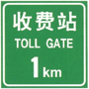
地点距离 | 收费站预告
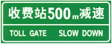 | 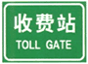 | 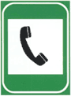
收费站预告 | 收费站 | 紧急电话
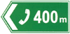 | 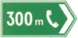 | 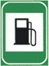
电话立置指示 |  | 加油站
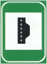 | 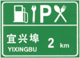 | 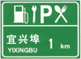
紧急停车带 | 服务区预告
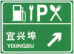 | 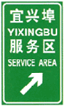 | 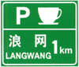
服务区预告 |  | 停车区预告
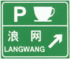 | 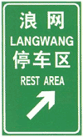 | 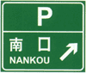
停车区预告 |  | 停车场
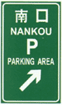 | 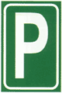 | 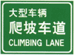
停车场 | 停车场 | 爬坡车道
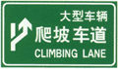 | 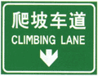 | 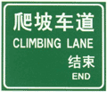
爬坡车道
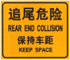 | 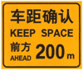 | 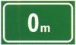
车距确认 | 车距确认 | 车距确认
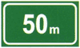 | 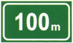 | 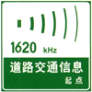
车距确认 | 车距确认 | 道路交通信息
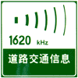 | 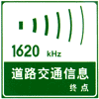 | 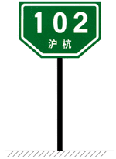
道路交通信息 |  | 里程牌
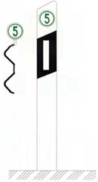 | 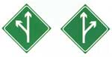 | 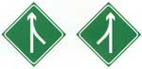
百米牌 | 分流 | 合流
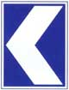 | 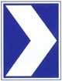
线形诱导标基本单元
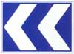 |  | 
基本单元组合使用
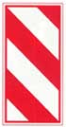 | 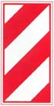 | 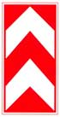
右侧通行 | 左侧通行 | 两侧通行
旅游区标志

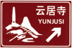 | 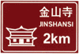 |  | 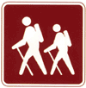
旅游区方向 | 旅游区距离 | 问询处 | 徒步
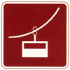 | 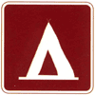 |  | 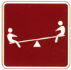
索道 | 野营地 | 营火 | 游戏场
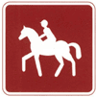 |  | 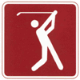 | 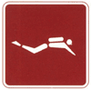
骑马 | 钓鱼 | 高尔夫球 | 潜水
 |  |  | 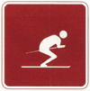
游泳 | 划船 | 冬季浏览区 | 滑雪
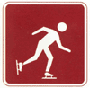
道路施工安全标志

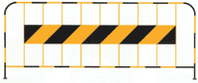 | 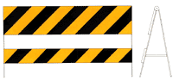
施工路栏 | 施工路栏
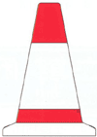 | 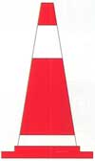 | 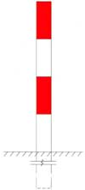
锥形交通标 | 锥形交通标 | 道口标柱
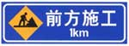 | 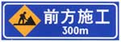 | 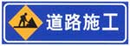
前方施工 | 前方施工 | 道路施工
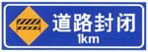 | 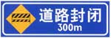 | 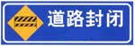
道路封闭 | 道路封闭 | 道路封闭
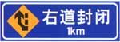 | 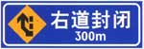 | 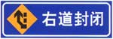
右道封闭 | 右道封闭 | 右道封闭
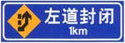 | 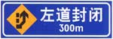 | 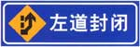
左道封闭 | 左道封闭 | 左道封闭
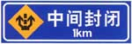 | 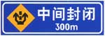 | 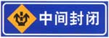
中间封闭 | 中间封闭 | 中间封闭
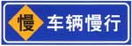 | 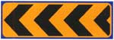 | 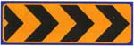
车辆慢行 | 向左行驶 | 向右行驶
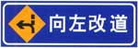 |  | 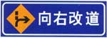
向左改道 |  | 向右改道
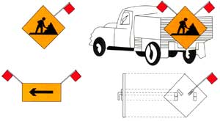
移动性施工标志
辅助标志

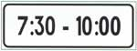 | 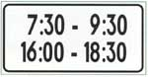 | 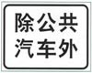
时间范围 | 时间范围 | 除公共汽车外
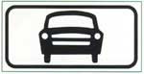 | 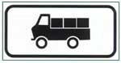 | 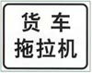
机动车 | 货车 | 货车、拖拉机
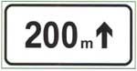 | 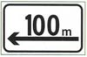 | 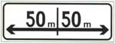
向前200M | 向左100M | 向左、向右各50M
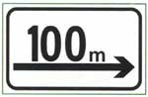 | 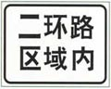 | 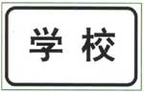
向右100M | 某区域内 | 学校
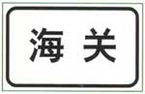 | 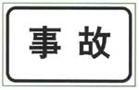 | 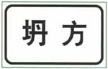
海关 | 事故 | 坍方
 | 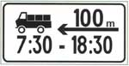
 | 组合
禁止标线

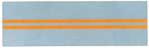 |  |  | 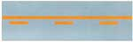
中心黄色双实线  表示严格禁止车辆跨线超车或压线行驶 |  |  | 中心黄色虚实线  虚线在哪一侧，那侧的车辆就可以从此临时跨越，比如超车或转弯
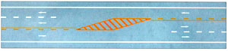
三车道标线
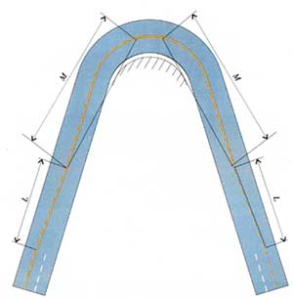
计算行车速度V>60km/h，斜率i≥1:50；计算行车速度V≤60km/h，斜率i≥1:20；M=最小视距
线34 视距小于M值时，三车道道路在平曲线的中心线划法

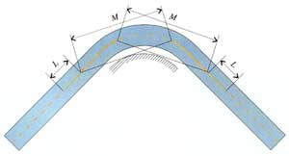 |  |  | 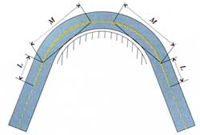
  计算行车速度V>60km/h，L≥100m；计算机车速度V≤60km/h，L≥50m 视距小于M值时，双向两车道道路在平曲线的中心线划法
  计算行车速度V>60km/h，L≥100m；计算行车速度V≤60km/h，L≥50m 视距小于M值时，双向车道道路在平曲线的中心线划法
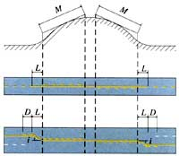 |  |  | 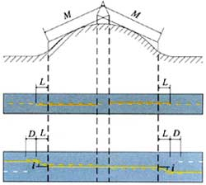
  计算行车速度V>60km/h，L≥100m，D=40M，斜率i≥1:50；
  计算机车速度V≤60km/h，L≥50m，D=20M，斜率i≥1:20；
  视距小于M值时，在道路竖曲线上的中心线划法
  计算行车速度V>60km/h，L≥100m，D=40M，斜率i≥1:50；计算机车速度V≤60km/h，L≥50m，D=20M，斜率i≥1:20；视距小于M值时，在道路竖曲线上的中心线划法
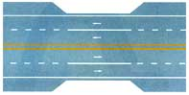 | 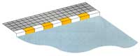
禁止变换车道线 |  | 禁止路边长时停放车辆线
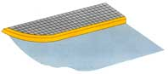
禁止路边临时或长时停放车辆线
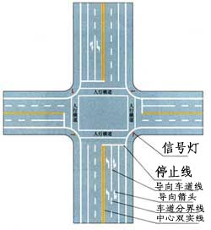 |  | 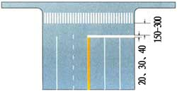
信号灯路口的停止线  信号灯路口的停止线，白色实线，表示车辆等候放行的停车位置 |  | 停止线的尺寸 单位:cm
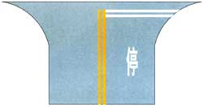 |  | 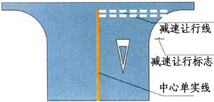
停车让行线  表示车辆在此路口必须停车或减速让干道车辆  先行 |  | 减速让行线  表示车辆在此路口必须减速或停车，让干道车辆先行
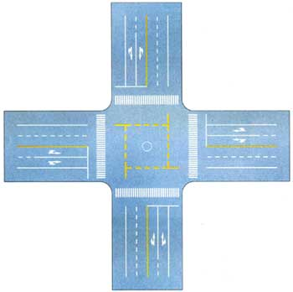 |  | 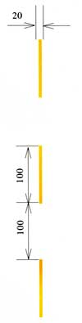
非机动车禁驶区标线 |  | 禁驶区标线尺寸 单位:cm
导流线：表示车辆须按规定的路线行驶，不得压线或越线行驶，线为白色
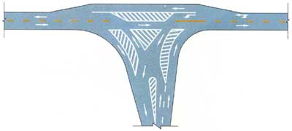
复杂行驶条件丁字路口导流线
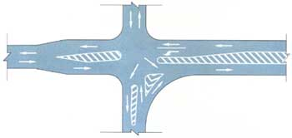
复杂行驶条件十字路口导流线
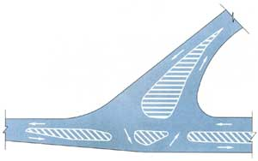
斜交丁字路口导流线
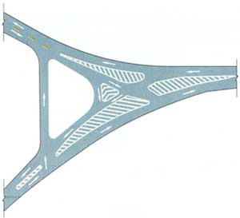
不规则路口导流线
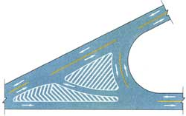
Y形路口导流线
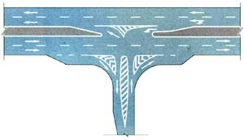
支路口主干道相交路口导流钱
 |  | 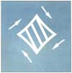
中心圈  用以区分车辆大、小转弯车辆不得压线行驶 |  | 中心圈
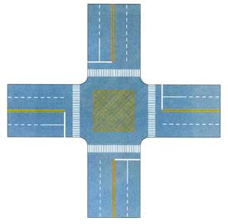 |  | 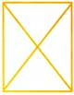
网状线  用以告示驾驶人禁止在该交叉路口临时停车 |  | 简化网状线
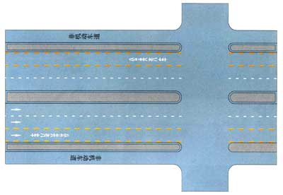
专用车道线
用以指示仅限于某车种行驶的专用车道，其他车辆、行人不得进入
禁止掉头
指示标线

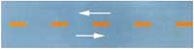 |  |  | 
双向两车道路面中心线 | 车行道分界线 |  | 车行道分界线
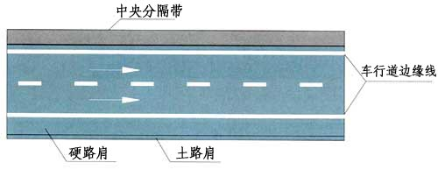
车行道边缘线
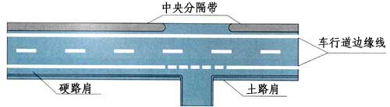
车行道边缘线
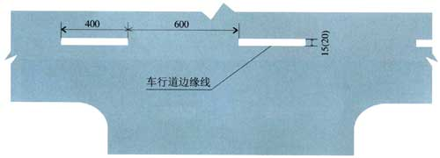
边缘线的尺寸 单位：cm
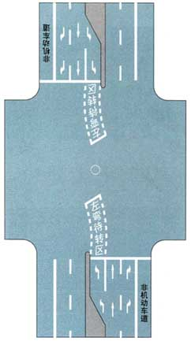
左弯待转区线
用来指示转弯车辆可在直行时段进入待转区，等待左转。左转时段终止，禁止车辆在待转区停留。线为白色虚线
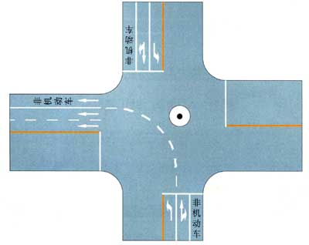
左转弯导向线
表示左转弯的机动车与非机动车之间的分界。机动车在线的左侧行驶，非机动车在线的右侧行驶。线为白色虚线
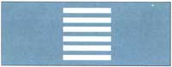 |  | 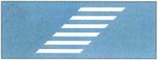
人行横道(正交) |  | 人行横道(斜交)
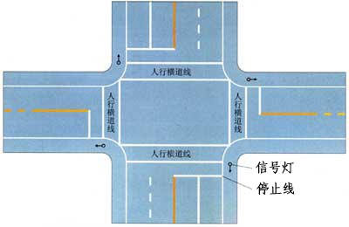
人行横道(信号灯路口)
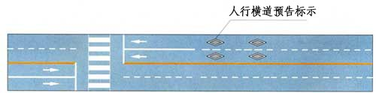
人行横道预告标示
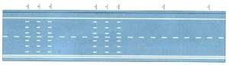
车距确认
用以提供车辆机动车驾驶人保持行车安全距离之参考。线为白色平行粗实线
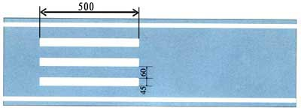
车距确认线尺寸
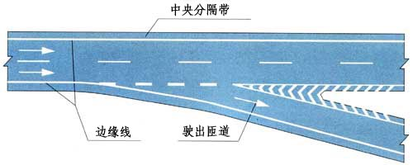
直接式出口标线
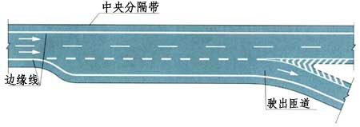
平行式出口标线
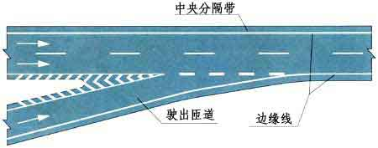
直接式入口标线
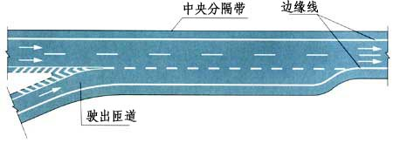
平行式入口标线
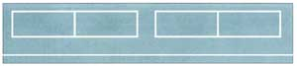
平行式停车位
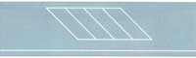 |  | 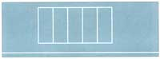
倾斜式停车位 |  | 垂直式停车位
 |  | 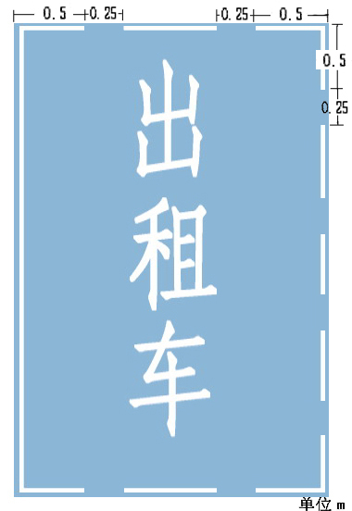
出租车专用待客停车位 |  | 出租车专用上下客车位
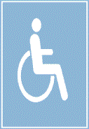 |  | 
残疾人专用车辆车位 |  | 非机动车专用停车位
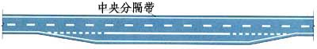
港湾式停靠站
表示公共客车通过专门的分离引道和停靠位置
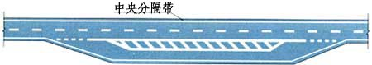
港湾式停靠站
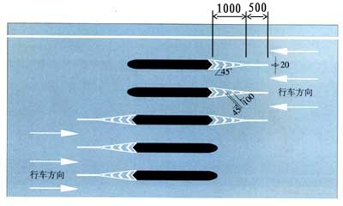
收费岛地面标线
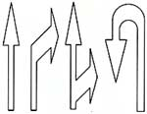 |  | 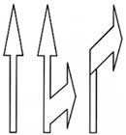
行车速度≤40km/h时的导向箭头 |  | 行车速度在60-80km/h时的导向箭头  及行车速度≥100km/h时的导向箭头
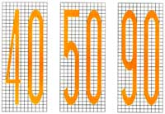 |  | 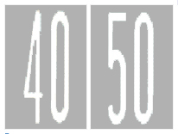
最高速度 |  | 最低限速
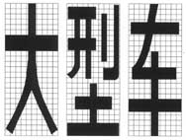 |  | 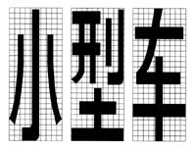
大型车 |  | 小型车
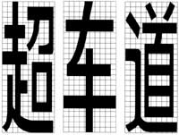 |  | 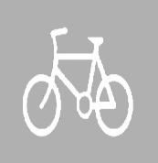
超车道 |  | 非机动车车道标记
警告标线

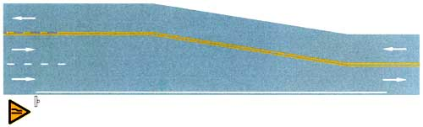
三车道缩减为双车道
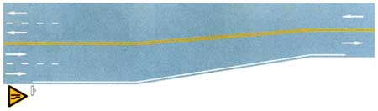
四车道缩减为双车道
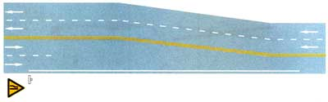
四车道缩减为三车道
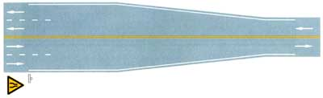
四车道缩减为两车道
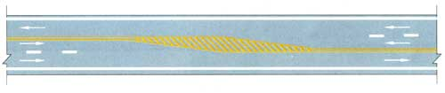
三车道斑马线过渡
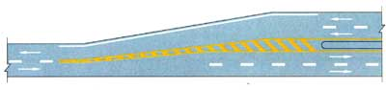
双向两车道改变为双向四车道
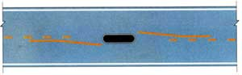
四车道缩减为两车道
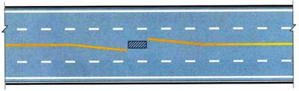
三车道斑马线过渡
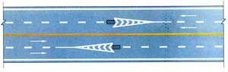
双向两车道改变为双向四车道
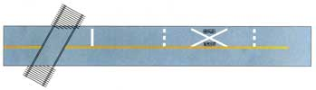
铁路平交道口标线
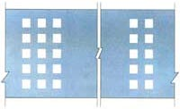
减速标线
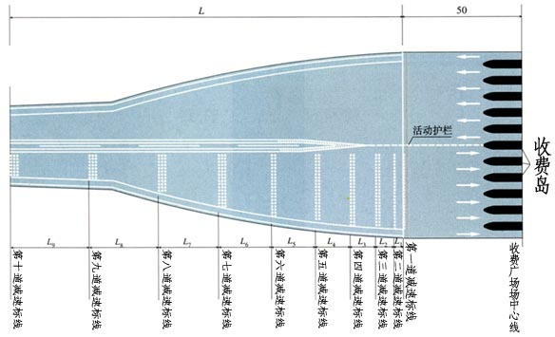
收费广场减速标线设置例
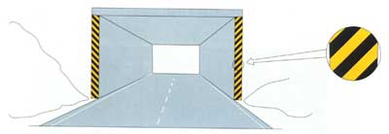
立面标记

